
黎阳智能排产项目
业务管理模式设计方案

编制单位：上海承丰 | 2026年09月24日 | V1.0
中国航发贵州黎阳航空发动机有限公司
目 录
第一章 业务模式总体设计 3
1.1 设计定位与六位一体总体思路 3
1.2 现状模式到目标模式映射 3
1.3 与验收KPI映射 4
第二章 计划拉动体系设计 5
2.1 四层计划贯通链路 5
2.2 周滚动机制（3锁＋1下发＋3展望） 5
2.3 端到端业务流程（主线十节点＋扰动支线） 5
2.3.1 节点① 事件统一录入 6
2.3.2 节点② 五维点检门禁（A-00） 6
2.3.3 节点③ 齐套校验（M-03） 7
2.3.4 节点④ MPS拉动平衡（C-01） 7
2.3.5 节点⑤ 工序排产（原子级） 7
2.3.6 节点⑥ 扰动影响评估（M-04） 7
2.3.7 节点⑦ 分级路由重排 8
2.3.8 节点⑧ 终审验签回写 8
2.3.9 节点⑨ 实绩回传 8
2.3.10 节点⑩ 偏差回流（影子学习） 8
2.3.11 扰动处置支线：八步闭环流程步骤 8
第三章 扰动处置模式设计 10
3.1 七大扰动统一处置模式（八步闭环） 10
3.2 七大扰动分级路由与责任矩阵 10
3.3 扰动发生频率与处置现状 11
3.4 七大扰动标杆建议（流程·规则·约束） 11
3.4.1 设备/炉/台架故障扰动标杆建议（DZ-01） 11
3.4.2 物料短缺扰动标杆建议（DZ-02） 13
3.4.3 紧急插单扰动标杆建议（DZ-03） 16
3.4.4 返工返修扰动标杆建议（DZ-04） 18
3.4.5 订单变更扰动标杆建议（DZ-05） 20
3.4.6 特殊过程（理化/无损检测）受阻扰动标杆建议（DZ-06） 22
3.4.7 ECN变更扰动标杆建议（DZ-07） 24
第四章 人机协同闭环设计 27
4.1 六环节闭环链路 27
4.2 智能体形态四档升降机制 27
4.3 人机分工原则 27
第五章 KPI目标 28
第六章 约束条件 29
6.1 约束条件体系 29
6.2 硬约束HC-01~11／软约束SC-01~13清单 29
6.2.1 硬约束HC-01~11清单 29
6.2.2 软约束SC-01~13清单 30
6.3 约束条件与工艺类型适用性矩阵 30
6.3.1 硬约束HC-01~11 × 七大工艺类型 适用性矩阵 30
6.3.2 软约束SC-01~13 × 七大工艺类型 适用性矩阵 31
6.4 约束条件与处置规则 31
6.4.1 约束条件决策矩阵（9约束 × 8场景） 31
6.4.2 约束条件×场景冲突处置规则矩阵 32
6.4.3 八类场景决策流程（判定链：先硬后软、先齐套后产能） 33
6.5 约束台账映射（HC/SC编号＋会签方） 34

第一章 业务模式总体设计

1.1 设计定位与六位一体总体思路
业务模式设计是连接调研现状与智能体设计的总纲：它将调研输出的业务流程、规则、约束、扰动四类现状要素，统一映射为“计划拉动×规则体系×约束体系×扰动处置×人机闭环×目标度量”六位一体的目标业务模式。总体设计逻辑为：
  - 以三级计划拉动为主干贯通四层计划（订单→MPS→加工计划→周滚动计划）；
  - 以签署化规则体系替代人工经验，让智能体按规则推理而非猜测偏好；
  - 以硬软双层约束体系保证方案物理可行且目标最优；
  - 以统一扰动处置模式覆盖七大扰动，消除“一类扰动一套人工打法”；
  - 以人机闭环保证军工场景下的可控可信（AI管常规、人工管异常、冲突人工优先）；
  - 以KPI度量闭环驱动持续迭代，验收KPI写入每个智能体目标函数。
六大板块的全景逻辑关系如下图所示，各板块内部要素编号（B-01~B-09规则集、HC/SC约束、DZ-01~07扰动、LOOP-A~D闭环）与设计蓝图、任务拆解章节编码一致，可双向追溯。
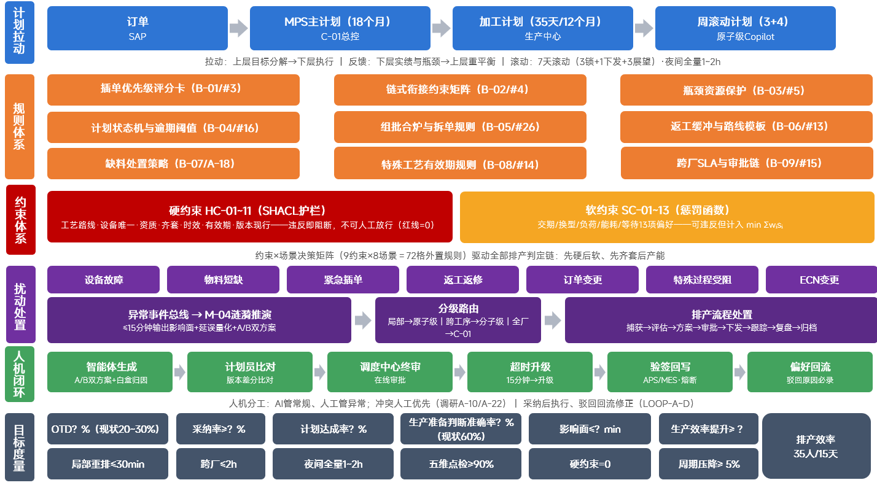
图1-1 业务模式全景设计图（计划拉动×规则体系×约束体系×扰动处置×人机闭环×目标度量）

1.2 现状模式到目标模式映射
业务模式六大要素的现状（调研实证）与目标设计逐项对比如下，每项映射到痛点编码（PP-X类／＃n问题号），保证设计针对调研问题闭环：
表1-1 业务模式要素现状与目标模式映射表
业务模式要素 | 现状模式（调研结论） | 目标模式（本方案设计） | 对应痛点
计划体系 | 月计划手工编制（1天×6人）、总装Excel无限产能、逾期不重排、层级口径不一 | 订单→MPS→加工计划→周滚动四层贯通，C-01拉动式平衡，计划状态机管控全生命周期 | ＃16/＃21（PP-S/PP-M）
业务规则 | 排序靠人工经验、插单靠领导协调、组批合炉未系统化、链式衔接无规则 | 九大规则集签署化、参数化入模（B-01~B-09），智能体按规则推理而非猜测偏好 | ＃3/＃4/＃22/＃26（PP-R）
约束管理 | 约束散落在工艺文件与老师傅经验中，齐套纯人工点检（装配齐套率60%） | HC-01~11硬约束SHACL护栏阻断（违背=0红线）＋SC-01~13软约束惩罚函数优化 | ＃1/＃5/＃12/＃14等（PP-C/PP-S）
扰动处置 | 七大扰动处置靠人工逐级上报、影响面靠人工排查、无留痕 | 统一“捕获→涟漪评估≤15min→分级路由→八步闭环”处置模式，全程留痕可审计 | ＃8/＃13等（PP-S/PP-R）
人机协同 | APS输出不可用，每中心每天人工调整3~4小时，采纳率仅20~30% | AI管常规、人工管异常；A/B/C三方案＋白盒归因＋15分钟升级 | ＃2/＃3（PP-S/PP-R）
目标度量 | KPI手工统计、口径不统一、采纳率不可见 | KPI口径统一入看板，月度实测驱动智能体形态升降档，影子集驱动准确率爬升 | ＃9/＃21（PP-M）

1.3 与验收KPI映射
业务模式各组成要素与验收KPI逐一映射，保证设计可度量、可验收：
表1-2 业务模式要素与验收KPI映射表
业务模式要素 | 支撑的验收KPI | 度量方式
计划拉动体系 | OTD 90%（现状20~30%）、计划达成率95% | KPI看板月度实测
齐套校验前置（M-03） | 装配齐套率100%（现状60%） | 齐套校验记录
扰动处置模式 | 影响面评估≤15分钟、局部重排≤30分钟、跨厂协同≤2小时 | 审批卡片时间戳
夜间全量重排 | 全量重排1~2小时完成 | 重排运行日志
数据门禁（A-00） | 五维点检达标率≥90% | 点检报告
约束体系 | 硬约束违背率=0 | SHACL拦截日志
人机闭环 | 人工采纳率≥85% | 影子运行采纳率月度统计

第二章 计划拉动体系设计

2.1 四层计划贯通链路
计划拉动以四层计划为主干，各层责任主体与产出明确：上层目标分解驱动下层执行，下层实绩与瓶颈向上反馈触发上层重平衡。周计划即为执行层日计划，按周滚动下发至班次工单序列，不再单设日计划层级。
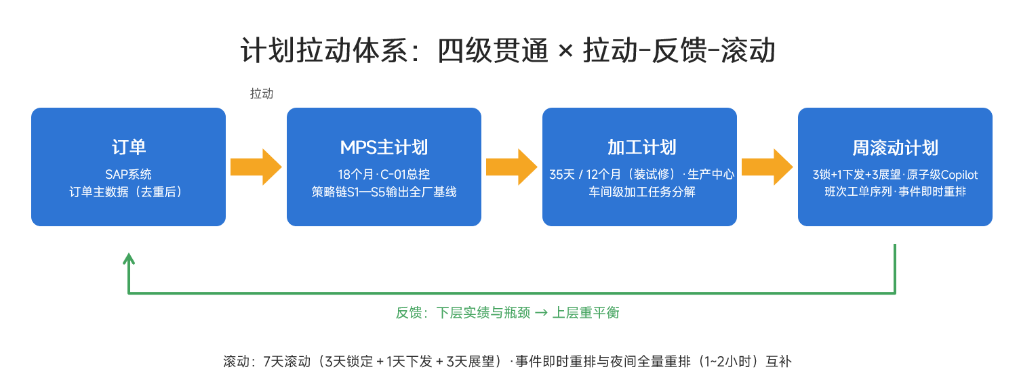
图2-1 计划拉动体系设计图（四级贯通 × 拉动-反馈-滚动）
表2-1 四层计划贯通链路表
计划层级 | 时间跨度 | 责任主体 | 核心产出
订单层 | — | SAP系统（ 规划发展部） | 订单主数据（去重后）
MPS主计划 | 18个月 | C-01总控 | 全厂主排产基线（策略链S1—S5输出）
加工计划 | 35天 / 12个月（装试修） | SAP系统（生产指挥部加工计划员） | 车间级加工任务分解
周滚动计划 | 3锁＋1下发＋3展望 | 原子级Copilot | 班次工单序列（即执行层日计划）

2.2 周滚动机制（3锁＋1下发＋3展望）
周计划按7天滚动执行：前3天为锁定期，锁定期内工单原则上不调整，仅扰动受影响链工单经审批可重排；第4天为下发窗口；后3天为展望期供备料与资源预置。锁定期边界与“可重排／不重排”判定由计划状态机规则（B-04）定义并签署。事件驱动即时重排与夜间全量重排（1~2小时）互补，保证计划稳定性与响应性的平衡。

2.3 端到端业务流程（主线十节点＋扰动支线）
端到端排产业务流程由“日常排产主线”与“扰动处置支线”构成，横跨业务系统、智能体体系、计划员／车间、厂部调度中心四条泳道，判定链贯穿全程：先硬后软、先齐套后产能。流程全景如下图所示：
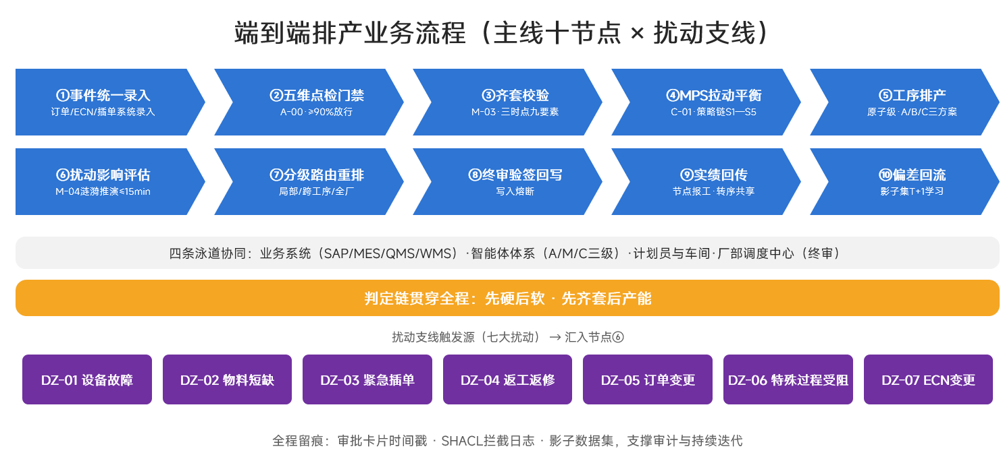
图2-2 端到端排产业务流程设计图（主线十节点 × 扰动支线汇入）
主线十个节点与扰动处置支线的流程步骤逐一以流程步骤图展示如下。

2.3.1 节点① 事件统一录入
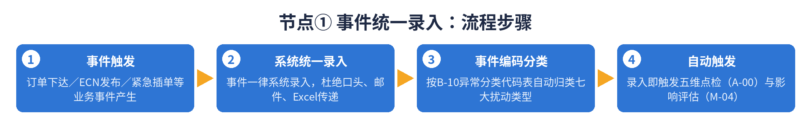
图2-3 节点① 事件统一录入流程步骤图

2.3.2 节点② 五维点检门禁（A-00）
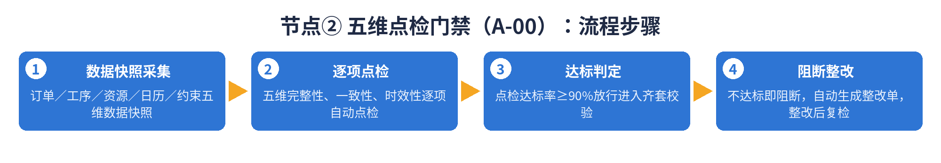
图2-4 节点② 五维点检门禁流程步骤图

2.3.3 节点③ 齐套校验（M-03）
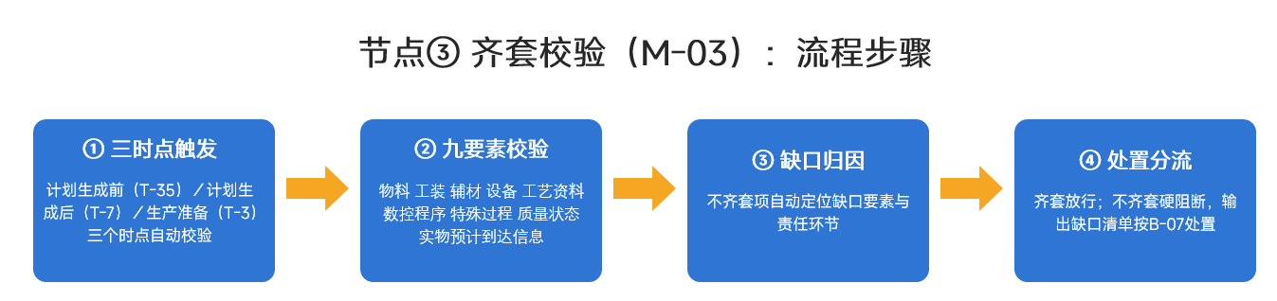
图2-5 节点③ 齐套校验流程步骤图

2.3.4 节点④ MPS拉动平衡（C-01）
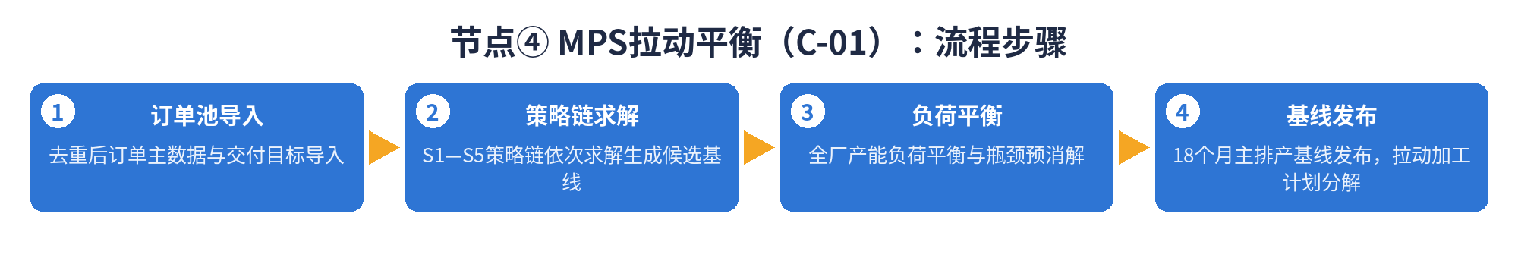
图2-6 节点④ MPS拉动平衡流程步骤图

2.3.5 节点⑤ 工序排产（原子级）
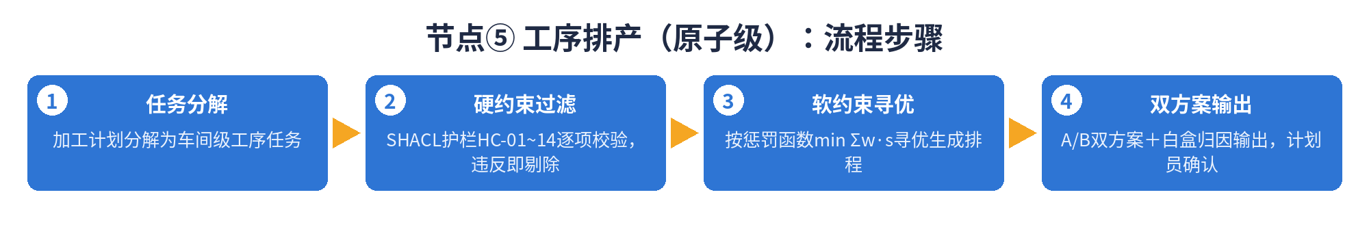
图2-7 节点⑤ 工序排产流程步骤图

2.3.6 节点⑥ 扰动影响评估（M-04）
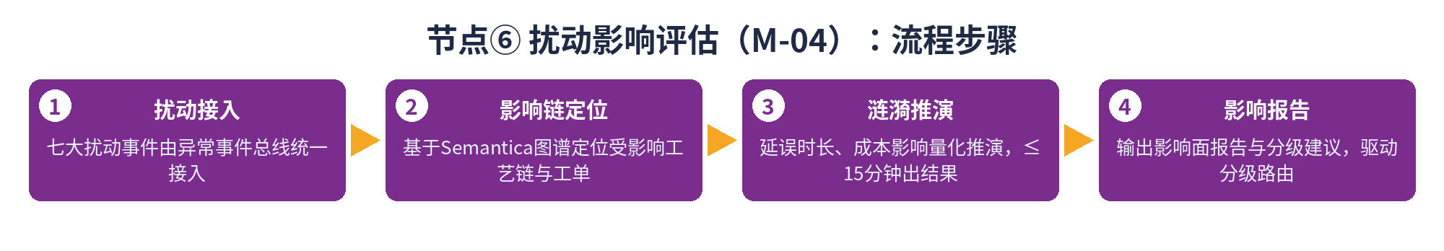
图2-8 节点⑥ 扰动影响评估流程步骤图

2.3.7 节点⑦ 分级路由重排
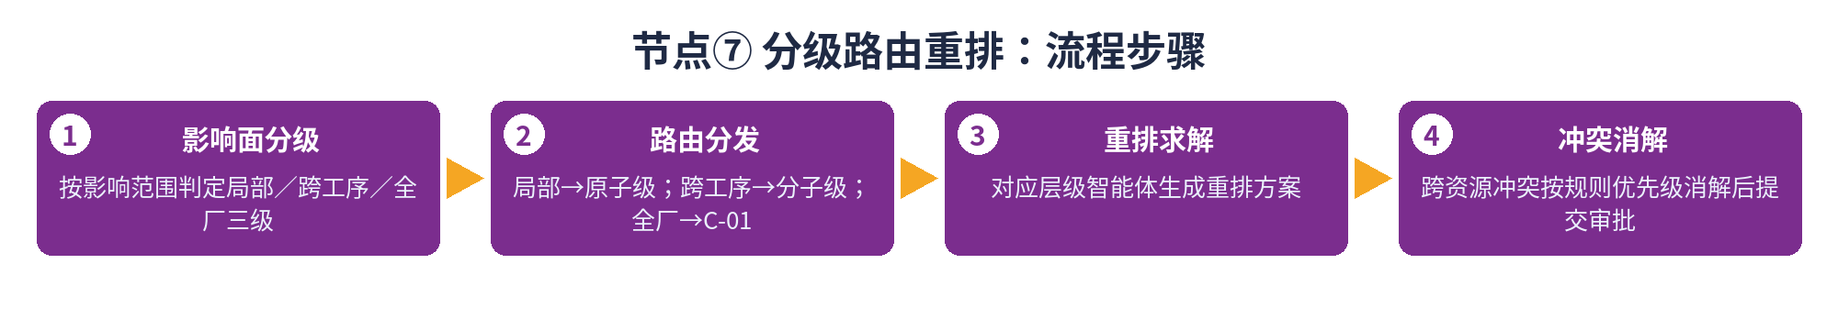
图2-9 节点⑦ 分级路由重排流程步骤图

2.3.8 节点⑧ 终审验签回写
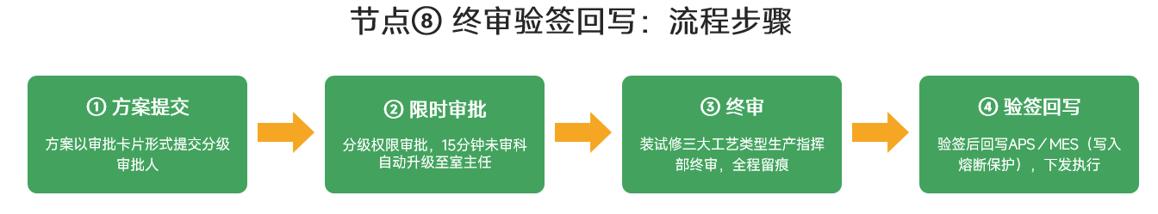
图2-10 节点⑧ 终审验签回写流程步骤图

2.3.9 节点⑨ 实绩回传
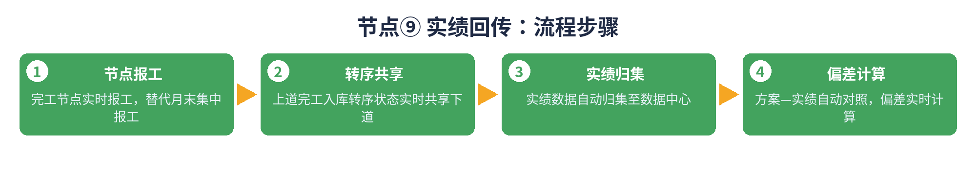
图2-11 节点⑨ 实绩回传流程步骤图

2.3.10 节点⑩ 偏差回流（影子学习）
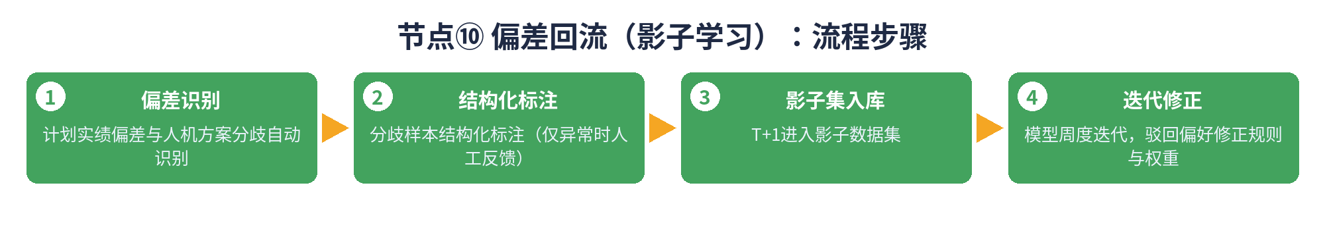
图2-12 节点⑩ 偏差回流流程步骤图

2.3.11 扰动处置支线：八步闭环流程步骤
七大扰动（设备/炉/台架故障、物料短缺、紧急插单、返工返修、订单变更、特殊过程受阻、ECN变更）经异常事件总线汇入节点⑥，按统一八步闭环处置，各步的流程步骤如下图所示：
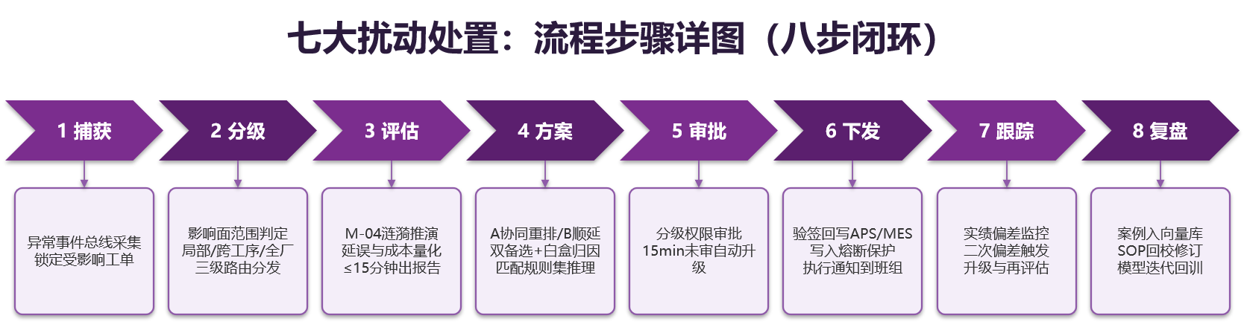
图2-13 扰动处置八步闭环流程步骤详图
各环节现状与目标设计对照如下：
表2-2 扰动处置八步闭环现状与目标设计对照表
流程环节 | 现状（调研实证） | 目标流程设计 | 责任主体 | 关联痛点
计划接收 | 口头/邮件/Excel传递 | 订单、ECN、插单事件统一系统录入，录入即触发影响评估 | 计划部门 | ＃8
数据门禁 | 数据质量无人把关（五维自评<70%） | A-00五维点检≥90%放行，不达标阻断并生成整改单 | 数据中心/A-00 | ＃10
齐套校验 | 装配齐套纯人工点检，齐套率60% | M-03三时点自动校验，不齐套硬阻断＋缺口清单 | M-03 | ＃1
计划平衡 | 月计划手工编制、口径不一 | C-01 MPS拉动平衡＋夜间全量重排1~2小时 | C-01/厂部计划 | ＃16/＃21
工序排产 | APS不可用、人工调整3~4小时/天 | 原子级有限产能排产，A/B/C三方案带白盒归因 | 原子级/计划员 | ＃2
扰动处置 | 人工排查影响面、无留痕 | M-04涟漪推演≤15分钟＋分级路由＋审批卡片 | M-04/调度中心 | ＃3/＃8
审批下发 | 口头决策、无终审 | 装、试、修生产指挥部终审，15分钟未审升级主任；其余工艺类型室主任终审，15分钟未审批升级至厂长 | 生产指挥部 | ＃3
执行反馈 | 月末集中报工、实绩断点 | 节点报工实时化，偏差回流影子集T+1学习 | 车间/数据中心 | ＃11/＃18

第三章 扰动处置模式设计

3.1 七大扰动统一处置模式（八步闭环）
七大扰动（设备/炉/台架故障、物料短缺、紧急插单、返工返修、订单变更、特殊过程受阻、ECN变更）采用统一处置模式，消除现状中“每类扰动一套人工打法、无留痕无复盘”的问题。统一模式为八步闭环：捕获（异常事件总线）→分级（局部/跨工序/全厂）→评估（M-04涟漪推演≤15分钟，延误与成本量化）→方案（A协同重排/B原地顺延双备选＋白盒归因）→审批（分级权限，15分钟未审自动升级）→下发（验签回写APS/MES）→跟踪（实绩偏差监控，二次触发）→复盘（案例入向量库，模型回校）。
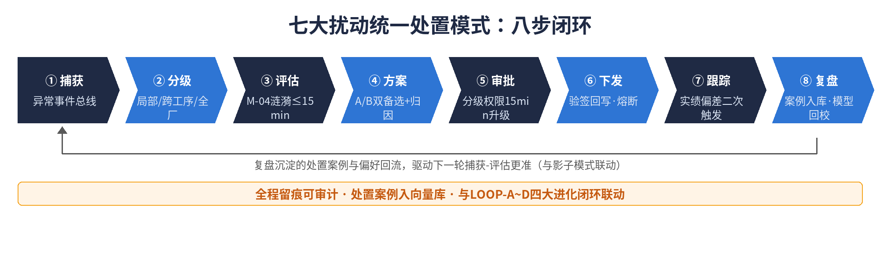
图3-1 七大扰动统一处置八步闭环设计图

3.2 七大扰动分级路由与责任矩阵
表3-1 七大扰动分级路由与责任矩阵
扰动 | 捕获来源 | 分级路由 | 主责智能体 | 核心时限
DZ-01 设备故障 | MES设备状态/报修单 | 按影响工单数与瓶颈属性三级路由 | M-04＋故障工序原子级 | 评估≤15min，一级故障即时升级
DZ-02 物料短缺 | M-03齐套校验/WMS告警 | 缺口要素分级（主材硬/装机类辅材硬） | M-03＋M-05 | 预警提前≥2天，关键件≥15天
DZ-03 紧急插单 | 插单事件系统录入 | 评分卡分级＋挤压评估 | M-04＋A-02 | 评估≤15min，审批15min升级
DZ-04 返工返修 | QMS检验/探伤/试车不合格 | 异常件隔离→返工通道 | 原子级＋M-02 | 返工方案确认≤2小时
DZ-05 订单变更 | ERP系统里的变更日志；BPM计划变更申请单 | 局部/协同/全厂三级 | M-04＋C-01 | 评估≤15min，审批≤2小时
DZ-06 特殊过程受阻 | QMS检测排队/停机 | 受阻范围分级 | M-04 | 停机>4h或排队>20件即评估
DZ-07 ECN变更 | ECN系统登记 | 影响面三级路由＋制造成熟度前置 | M-04＋工艺会签 | 常规≤3天，紧急≤1天

3.3 扰动发生频率与处置现状
七大扰动的调研发生频率、处置现状与影响程度如下，统一模式上线后各扰动的差异化流程、规则与约束以七大扰动标杆建议（流程·规则·约束）为执行细则：
表3-2 七大扰动发生频率与处置现状表
扰动类型 | 发生频率（调研） | 处置现状 | 影响程度
DZ-01 设备/炉/台架故障 | 高频（每周多次） | 维修预估准确度仅30~40%，停机后人工逐单调整 | 高
DZ-02 物料短缺 | 中高频 | 缺料当天才发现；缺口处置靠人工逐级上报 | 高
DZ-03 紧急插单 | 高频 | 无优先级评分规则，审批靠领导协调 | 高
DZ-04 返工返修 | 高频（探伤合格率约60%） | 返工不确定性强，缓冲区靠经验预留 | 高
DZ-05 订单变更 | 中频 | 变更传递靠人工口头/邮件，影响面靠人工排查 | 中高
DZ-06 特殊过程受阻 | 中频 | 理化/无损检测排队不透明，有效期靠人工盯防 | 高
DZ-07 ECN变更 | 低频高冲击 | 变更影响面评估靠人工，周期长易遗漏 | 中高

3.4 七大扰动标杆建议（流程·规则·约束）
以下针对七大扰动分别给出标杆建议，每项均按《标杆建议：流程、规则、约束》模版编制：总体框架、场景总览、标杆处理流程（八步闭环）、业务规则表、约束条件表、与智能排产体系的衔接。

3.4.1 设备/炉/台架故障扰动标杆建议（DZ-01）
- 总体框架
适用范围：机加设备、热处理炉、试车台架及辅助设备故障导致的排产扰动，覆盖突发停机、计划检修提前/延后、维修时长不确定三类情形。
管理目标：故障影响评估≤15分钟、局部重排≤30分钟；维修预估准确度从现状30~40%提升至≥70%；故障后重排方案硬约束违背率=0。
表3-3 DZ-01总体框架表
维度 | 传统模式（现状） | 标杆模式（目标）
响应方式 | 停机后人工逐单排查影响、电话协调 | 异常事件总线自动捕获，M-04涟漪推演自动输出影响面
维修预估 | 凭维修工经验口头估计，准确度30~40% | 维修预估模型（按故障类型历史分布）+维修确认双节点
重排决策 | 调度员人工重排，无备选方案对比 | A协同重排/B原地顺延双方案+白盒归因，审批卡片确认
- 场景总览
表3-4 DZ-01场景总览表
场景 | 触发条件 | 现状痛点 | 标杆目标
突发停机 | 设备故障报修/MES状态异常 | 维修时长不确定，等待期间产能浪费 | ETA驱动预重排，等待产能即时再分配
计划检修冲突 | 检修计划与在排工单冲突 | 检修计划未入排产模型（#23） | 检修日历硬约束入模（HC-10）
台架故障 | 试车台架异常 | 台架窗口全乱，试车日计划达成率50% | 台架窗口自动重预约+联动装配调整
独生子设备故障 | 真空电子束等无替代设备停机 | 无替代路径，订单直接延误 | 提前期预警+外协/加班组合方案自动评估

- 标杆处理流程（八步闭环）
- 故障捕获：MES设备状态异常/报修单触发异常事件总线，10分钟内生成扰动事件（责任：设备部门）；
- 影响评估：M-04涟漪推演≤15分钟输出受影响工单清单、延误天数与转线成本（责任：M-04）；
- 维修预估：按故障类型历史分布给出维修ETA区间，维修班组长确认（责任：设备维修）；
- 重排生成：责任原子级智能体生成A/B双方案，硬约束SHACL校验通过方可输出（责任：原子级）；
- 方案审批：审批卡片推送计划员，15分钟未审自动升级生产科长（责任：调度中心）；
- 方案下发： OpenAPI网关验签回写APS/MES（责任：IT/调度中心）；
- 执行跟踪：MES实绩回传，偏差超阈值触发二次重排（责任：车间）；
- 复盘归档：故障案例入向量案例库，维修预估偏差回校模型（责任：数据中心）。
- 业务规则表
表3-5 DZ-01业务规则表
规则编号 | 规则名称 | 规则内容 | 责任部门
GZ-R01 | 故障分级规则 | 按影响工单数与瓶颈属性分三级：一级（瓶颈/独生子设备）即时升级，二级（一般设备）30分钟内评估，三级（辅助设备）纳入当日重排 | 设备部门
GZ-R02 | 维修预估规则 | 维修ETA=故障类型历史中位数×工况修正系数，须维修班组长确认后生效；预估变更超30分钟须重新触发影响评估 | 设备维修
GZ-R03 | 替代设备启用规则 | 替代设备须通过精度与工艺兼容性校验（HC-03），独生子设备无替代时自动触发外协/加班/延期组合评估 | 工艺部门
GZ-R04 | 重排冻结规则 | 锁定期（3天）内工单原则上不挪出，仅允许故障工单本身及其下游受影响工单重排 | 计划部门
GZ-R05 | 待修工单处置规则 | 故障设备上未开工工单自动挂起并进入替代资源匹配池；已开工工单由质量部门判定在制状态 | 车间/质量
GZ-R06 | 升级规则 | 一级故障15分钟未审自动升级生产科长；跨工序影响自动升级至厂部调度中心 | 调度中心
GZ-R07 | 复盘规则 | 每次一级故障48小时内完成复盘，案例入库并回校维修预估模型 | 数据中心
GZ-R08 | 检修协同规则 | 计划检修须提前7天注入产能日历；临时检修须评估对在排计划影响后方可批准 | 设备+计划

- 约束条件表
表3-6 DZ-01约束条件表
约束编号 | 约束类型 | 约束内容 | 违反处置
GZ-C01 | 硬 | HC-02设备唯一占用：故障设备时段自动释放并锁定 | 违反即阻断
GZ-C02 | 硬 | HC-03替代设备能力匹配：精度/工艺兼容性不达标禁止切换 | 违反即阻断
GZ-C03 | 硬 | HC-10生产日历：检修计划占用时段硬扣减产能 | 违反即阻断
GZ-C04 | 硬 | 试车台架连续试车时长下限：故障重排不得切碎连续试车段 | 违反即阻断
GZ-C05 | 软 | SC-03负荷均衡：重排后设备负荷偏差≤15% | 超限计入惩罚
GZ-C06 | 软 | SC-09加班成本：组合方案按成本升序推荐 | 超限计入惩罚
GZ-C07 | 软 | 瓶颈设备故障恢复期利用率上限95%，预留缓冲防二次故障冲击 | 超限计入惩罚

- 与智能排产体系的衔接
表3-7 DZ-01与智能排产体系衔接表
衔接点 | 衔接内容 | 责任智能体
扰动捕获 | MES设备状态经适配器接入异常事件总线 | A-00/A-02/A-03/A-06
影响评估 | 涟漪推演+延误量化+双备选方案 | M-04
局部重排 | 替代资源匹配与班次级重排 | 原子级（故障所属工序）
全厂平衡 | 瓶颈设备故障超4小时自动上报全厂重平衡 | C-01
审批回写 | 审批卡片+验签回写+写入熔断 | 人机协同层/OpenAPI网关

3.4.2 物料短缺扰动标杆建议（DZ-02）
- 总体框架
适用范围：主材、辅材、外协件、备件短缺导致的排产扰动，覆盖采购延迟、外协黑箱、库存账实不符、齐套缺口四类情形。
管理目标：缺料发现时点从“当天才发现”提前至≥2天预警；装配齐套率从60%提升至100%；缺料处置方案自动生成率100%。
表3-8 DZ-02总体框架表
维度 | 传统模式（现状） | 标杆模式（目标）
发现方式 | 开工当天点检才发现缺料 | M-03三时点自动校验（排产前/排产后/开工前），≥2天预警
处置方式 | 人工逐级上报、临时调度 | 缺料处置策略自动推荐（延迟等待/拆分工单/替代评审）
外协跟踪 | 外协进度黑箱 | SRM进度线上化+ETA预测+≥15天延误预警

- 场景总览
表3-9 DZ-02场景总览表
场景 | 触发条件 | 现状痛点 | 标杆目标
主材/装机类辅材短缺 | WMS库存不足/采购延迟 | 工单硬阻断但无提前预警 | 主材/装机类辅材未齐套硬阻断（HC-07）+缺口清单自动推送
外协件延误 | 外协厂商交付延迟 | 缺料当天才发现 | 提前期≥15天分级预警+自制替代评估
账实不符 | 库存账面与实物不符 | 齐套误判导致无效排产 | A-00五维点检+循环盘点联动

- 标杆处理流程（八步闭环）
- 缺口识别：M-03三时点校验输出缺口清单并定位短缺要素（主材硬/辅材软）（责任：M-03）；
- 缺口归因：区分采购延迟/外协延误/账实不符/消耗异常四类原因（责任：物管部门）；
- 处置推荐：按调研A-18结论推荐延迟开工等待或拆分工单分批，辅材短缺推荐替代/加急采购（责任：M-03+物管）；
- ETA重排：到料ETA驱动受影响工单重排，释放产能再分配（责任：原子级）；
- 替代评估：外协件延误触发厂内自制替代产能评估（精度与工艺兼容性校验）（责任：M-05）；
- 方案确认：处置方案经计划员确认，涉及拆单/替代的须物管会签（责任：计划+物管）；
- 跟踪闭环：缺口清单按日跟踪，到料后自动解除阻断并回填案例（责任：M-03）；
- 反哺修正：要素缺失模式反哺数据质量，账实不符生成盘点工单（责任：A-00/物管）。

- 业务规则表
表3-10 DZ-02业务规则表
规则编号 | 规则名称 | 规则内容 | 责任部门
WL-R01 | 齐套校验规则 | 9要素（工装/主材/辅材/刀具/工艺路线/人员资质/WIP质量/设备状态/设备能力）三时点自动校验，不齐套工单禁止排入 | 数据中心/计划
WL-R02 | 预警提前量规则 | 缺口预警提前量≥2天；关键主材（长周期件）预警提前量≥15天 | 物管部门
WL-R03 | 缺料处置规则 | 主材短缺：延迟开工等待或拆分工单分批；辅材短缺：提示补料不阻断；处置策略按A-18结论执行 | 计划部门
WL-R04 | 拆单规则 | 拆分工单须保持批次可追溯，拆单后子工单继承原优先级与交期 | 计划部门
WL-R05 | 替代评审规则 | 材料替代须工艺+质量双会签，未经评审禁止替代排产 | 工艺+质量
WL-R06 | 外协预警规则 | 外协延误分级：预计延误<3天黄色预警、3~7天橙色、>7天红色并触发替代评估 | 采购部门
WL-R07 | 账实核查规则 | 齐套误判涉及的物料48小时内完成循环盘点，结果同步WMS | 物管部门
WL-R08 | 缺口升级规则 | 影响军品关键件交付的缺口即时升级厂部调度中心 | 调度中心

- 约束条件表
表3-11 DZ-02约束条件表
约束编号 | 约束类型 | 约束内容 | 违反处置
WL-C01 | 硬 | HC-07物料齐套前置：主材未齐套工单硬阻断 | 违反即阻断
WL-C02 | 硬 | 拆单后子工单批量不得低于工艺最小批量 | 违反即阻断
WL-C03 | 硬 | 替代材料未经会签评审禁止排产 | 违反即阻断
WL-C04 | 硬 | WIP质量状态hold的短缺在制件禁止误排（HC-11） | 违反即阻断
WL-C05 | 软 | SC-12物料等待时间：等待超3天的工单自动上浮优先级 | 超限计入惩罚
WL-C06 | 软 | SC-06 WIP上限：缺料释放的产能优先安排齐套完整工单 | 超限计入惩罚
WL-C07 | 软 | 外协替代切换成本纳入方案排序 | 超限计入惩罚
WL-C08 | 软 | 辅材安全库存水位偏好，低于水位生成补料待办 | 超限计入惩罚

- 与智能排产体系的衔接
表3-12 DZ-02与智能排产体系衔接表
衔接点 | 衔接内容 | 责任智能体
齐套校验 | 9要素三时点校验与缺口清单 | M-03
数据点检 | 库存账实一致性纳入五维点检 | A-00
外协跟踪 | ETA预测与延误分级预警 | M-05
缺料重排 | ETA驱动重排与产能再分配 | 原子级
全厂平衡 | 关键缺口影响军品交付时上报 | C-01

3.4.3 紧急插单扰动标杆建议（DZ-03）
- 总体框架
适用范围：紧急订单、军品急件、领导批示件等插入在排计划的扰动，覆盖评估、审批、插入、跟踪全流程。
管理目标：插单影响面评估≤15分钟；插单优先级100%按评分卡判定；插单方案审批留痕率100%。
表3-13 DZ-03总体框架表
维度 | 传统模式（现状） | 标杆模式（目标）
优先级判定 | 无评分规则，靠领导协调 | 插单优先级评分卡（#3）自动评分，人工确认后插入（A-19）
影响评估 | 人工排查受影响工单，周期长易遗漏 | M-04涟漪推演≤15分钟输出影响面与挤压成本
审批留痕 | 口头/微信群决策，无留痕 | 审批卡片+ 15分钟升级，全程留痕可审计

- 场景总览
表3-14 DZ-03场景总览表
场景 | 触发条件 | 现状痛点 | 标杆目标
军品急件 | 军方紧急任务下达 | 优先级无标准，反复协调 | 评分卡军品权重最高+ε约束锁军品交期
客户加急 | 重点客户交期提前 | 影响面不清就插入，连锁延误 | 双方案对比（插入/不插入）量化后再决策
返厂急件 | 外场返厂紧急修理 | 与在制计划冲突无仲裁规则 | 预留产能池承接+影响面分级路由
重复插单 | 同期多单紧急插入 | 急件互挤，计划失稳 | 同期货量上限

- 标杆处理流程（八步闭环）
- 插单触发：紧急订单经系统录入生成插单事件，禁止口头插单（责任：计划部门）；
- 优先级评分：按评分卡（客户等级/交期刚性/军品属性/收益）自动评分（责任：M-04）；
- 硬校验：主材/工装/资质/路线/特殊过程有效期五项硬校验（责任：M-03+原子级）；
- 影响评估：涟漪推演输出受影响清单、延误量化与挤压成本（≤15分钟）（责任：M-04）；
- 双方案生成：A协同重排/B原地顺延双方案+白盒归因（责任：M-04+原子级）；
- 人工确认：审批卡片推送计划员确认后插入，15分钟未审升级生产科长（责任：调度中心）；
- 下发执行：验签回写，被挤压工单自动通知相关计划员（责任：IT/计划）；
- 复盘校准：插单实际影响与推演偏差回校，评分卡权重季度复审（责任：数据中心）。
- 业务规则表
表3-15 DZ-03业务规则表
规则编号 | 规则名称 | 规则内容 | 责任部门
CJ-R01 | 插单入口规则 | 全部插单须系统录入，口头插单一律无效；录入即带影响评估请求 | 计划部门
CJ-R02 | 评分卡规则 | 插单优先级=客户等级×30%+交期刚性×30%+军品属性×25%+收益×15%，评分卡经生产调度与两级计划部门签署（#3） | 调度+计划
CJ-R03 | 硬校验规则 | 插单工单须通过主材/工装/资质/路线/特殊过程有效期硬校验，任一不过拒绝插入 | M-03
CJ-R04 | 挤压上限规则 | 单次插单导致的已排工单延误总量≤5天·单，超限须厂部调度中心终审 | 调度中心
CJ-R05 | 同期货量规则 | 同一瓶颈资源7天内急件插入≤2单，超限须分流至替代资源或外协 | 计划部门
CJ-R06 | 锁定期规则 | 3天锁定期内工单被挤压须双重确认（计划员+班组长） | 车间
CJ-R07 | 通知规则 | 被挤压工单的责任计划员在方案下发同时收到差异通知 | IT
CJ-R08 | 复审规则 | 评分卡权重每季度复审一次，依据插单复盘偏差调整 | 调度+计划

- 约束条件表
表3-16 DZ-03约束条件表
约束编号 | 约束类型 | 约束内容 | 违反处置
CJ-C01 | 硬 | HC-01~11全量硬校验：插单方案违反任一硬约束拒绝插入 | 违反即阻断
CJ-C02 | 硬 | 特殊安全间隔有效期不得因插单突破（HC-06） | 违反即阻断
CJ-C03 | 硬 | 军品交期ε约束：评分达军品阈值的插单锁定交期不参与让步 | 违反即阻断
CJ-C04 | 硬 | 插单不得修改其他工单已锁定的3天锁定期内容（除受影响链） | 违反即阻断
CJ-C05 | 软 | SC-01交期违约最小：被挤压工单延误加权最小化 | 超限计入惩罚
CJ-C06 | 软 | 换型增加次数≤2次/瓶颈设备/日 | 超限计入惩罚
CJ-C07 | 软 | 同工序计划稳定性：非受影响链工单变动率≤5% | 超限计入惩罚

- 与智能排产体系的衔接
表3-17 DZ-03与智能排产体系衔接表
衔接点 | 衔接内容 | 责任智能体
影响评估 | 涟漪推演+延误量化+双备选方案 | M-04
硬校验 | 齐套与五项硬校验前置 | M-03
局部重排 | 受影响链班次级重排 | 原子级
权重调整 | 急件插入事件触发C-01权重动态调整 | C-01
跨厂分流 | 厂内无承接能力时发起跨厂协同 | C-02

3.4.4 返工返修扰动标杆建议（DZ-04）
- 总体框架
适用范围：检验不合格、探伤不合格、试车不合格、外场返厂等返工返修场景，覆盖厂内返工、两装两试回路、大修排故三类情形。
管理目标：返工通道与正常排产完全隔离；返工缓冲按历史分布自动预留；返工工单线上闭环率100%；返工后特殊过程窗口重算准确率100%。
表3-18 DZ-04总体框架表
维度 | 传统模式（现状） | 标杆模式（目标）
返工发起 | 纸质返工单、口头传递 | 线上返工工单，异常件WIP状态自动隔离（HC-11）
返工排程 | 经验预留缓冲，探伤合格率60%下频繁失准 | 贝叶斯返工分布模型按工序/件号自动预留缓冲
窗口管理 | 返工后特殊安全间隔靠人工盯防 | 有效期自动重算+硬校验（HC-06），违规阻断

- 场景总览
表3-19 DZ-04场景总览表
场景 | 触发条件 | 现状痛点 | 标杆目标
探伤返修 | X射线/理化检测不合格 | 合格率约60%，返工不确定性大 | 多模态返工分布建模+缓冲区动态校准
两装两试 | 试车不合格分解返修 | 回路靠人工协调，台架窗口全乱 | M-02回路闭环编排+台架窗口自动重预约
大修排故 | 外场返厂/排故任务 | 纸质排故单未入系统（#27） | 统一任务台账+区间排程
返工再不合格 | 返修后再次检验不合格 | 重复返工无上限管控 | 返工次数≥2触发技术评审

- 标杆处理流程（八步闭环）
- 异常捕获：QMS检验/探伤/试车不合格结果线上触发，异常件WIP状态自动置hold（责任：质量部门）；
- 隔离路由：异常件禁止流入正常排产，自动进入返工通道（责任：M-03/原子级）；
- 返工路线匹配：按返工路线模板生成返工工艺（缺模板不排，#27）（责任：工艺部门）；
- 资源校验：返工资质人员+返工设备/台架+返工补料三项校验（责任：原子级）；
- 缓冲排程：按返工概率模型插入缓冲段，返工占用产能在排产时预留（责任：原子级）；
- 窗口重算：返工后特殊过程有效期自动重算，跨节假日衰减校验（责任：M-06）；
- 审批执行：返工方案计划员确认后执行，重大返工（影响交付>3天）升级调度中心（责任：调度中心）；
- 闭环归档：返工工单闭环，合格率分布与时长样本回流模型（责任：数据中心）。
- 业务规则表
表3-20 DZ-04业务规则表
规则编号 | 规则名称 | 规则内容 | 责任部门
FG-R01 | 隔离规则 | 检验不合格件WIP状态即时置hold，任何排产方案不得包含hold件（HC-11） | 质量部门
FG-R02 | 返工路线规则 | 返工须走返工路线模板；无模板的件号由工艺部门48小时内补模板 | 工艺部门
FG-R03 | 资质规则 | 返工须具备返工资质人员（补焊等），资质矩阵由人事维护 | 人事+车间
FG-R04 | 缓冲规则 | 返工缓冲=该工序历史返工率×平均返工时长，月度按实绩校准 | 计划部门
FG-R05 | 窗口重算规则 | 返工后特殊过程有效期自返工完成时点重算，跨节假日自动衰减 | M-06/工艺
FG-R06 | 重复返工规则 | 同一件返工≥2次触发技术评审，≥3次须总师系统裁定 | 质量+工艺
FG-R07 | 回路规则 | 两装两试回路优先占用原台架窗口，冲突时按交期仲裁 | 试车车间
FG-R08 | 军品优先规则 | 军品返厂修理优先排产，占用预留产能池 | 调度中心

- 约束条件表
表3-21 DZ-04约束条件表
约束编号 | 约束类型 | 约束内容 | 违反处置
FG-C01 | 硬 | HC-11质量放行：异常件隔离，禁止流入正常排产 | 违反即阻断
FG-C02 | 硬 | 返工资质人员校验（HC-04） | 违反即阻断
FG-C03 | 硬 | 返工后特殊过程有效期重算并通过HC-06校验 | 违反即阻断
FG-C04 | 硬 | 返工补料硬校验，无料返工不排（HC-07） | 违反即阻断
FG-C05 | 软 | 返工占用产能预留比例（按历史返工率），超限挤占正常产能计入惩罚 | 超限计入惩罚
FG-C06 | 软 | 返工等待时长≤2天，超时上浮优先级 | 超限计入惩罚
FG-C07 | 软 | 缓冲命中率偏差≤20% | 超限计入惩罚并回校模型
FG-C08 | 软 | 返工回路总时长偏好最小化 | 超限计入惩罚

- 与智能排产体系的衔接
表3-22 DZ-04与智能排产体系衔接表
衔接点 | 衔接内容 | 责任智能体
异常捕获 | QMS结果线上化触发（#28） | M-06/原子级
影响评估 | 返工对交付链影响面推演 | M-04
回路编排 | 装配—试车返工回路闭环 | M-02
窗口管理 | 特殊过程有效期重算与校验 | M-06
大修接入 | 排故任务统一台账与区间排程 | A-07

3.4.5 订单变更扰动标杆建议（DZ-05）
- 总体框架
适用范围：客户订单数量、交期、技术状态变更导致的排产扰动，覆盖交期提前/延后、数量增减、订单取消三类情形。
管理目标：订单变更传递线上化率100%（替代口头/邮件）；变更影响面评估≤15分钟；变更处置方案双备选覆盖率100%。
表3-23 DZ-05总体框架表
维度 | 传统模式（现状） | 标杆模式（目标）
变更传递 | 口头/邮件传递，易遗漏延误 | 变更单系统化流转，下发即带影响评估请求
影响评估 | 人工排查，周期长 | M-04涟漪双向推演≤15分钟
决策方式 | 单方案执行，无对比 | A/B双方案+延误与成本量化对比

- 场景总览
表3-24 DZ-05场景总览表
场景 | 触发条件 | 现状痛点 | 标杆目标
交期提前 | 客户要求提前交付 | 挤压在排计划无评估 | 影响面评估+挤压成本量化后决策
交期延后 | 客户推迟交付 | 释放产能闲置 | 产能再分配优化
数量变更 | 订单增减数量 | BOM与物料需求未联动重算 | 路线驱动物料需求自动重算
订单取消 | 客户取消订单 | 在制件处置无规则 | 在制/库存处置规则+资源释放

- 标杆处理流程（八步闭环）
- 变更受理：变更单系统录入，明确变更类型与生效时点（责任：计划部门）；
- 分级判定：按影响面分级（局部/跨工序/全厂）路由至对应层级（责任：M-04）；
- 影响推演：涟漪双向推演输出受影响工单、库存与采购清单（≤15分钟）（责任：M-04）；
- 需求重算：数量变更触发BOM驱动物料需求重算与齐套复核（责任：M-03）；
- 方案生成：双备选方案（A协同重排/B原地顺延）+成本量化（责任：M-04+原子级）；
- 审批下发：审批卡片确认，跨厂影响须双方调度长会签（责任：调度中心）；
- 执行跟踪：变更执行状态跟踪，偏差触发二次评估（责任：车间）；
- 归档回校：变更案例入库，推演偏差回校涟漪模型（责任：数据中心）。
- 业务规则表
表3-25 DZ-05业务规则表
规则编号 | 规则名称 | 规则内容 | 责任部门
DD-R01 | 变更入口规则 | 全部订单变更须系统变更单流转，口头变更无效 | 计划部门
DD-R02 | 分级规则 | 影响面<5工单为局部级（原子级处置）；跨工序为协同级（分子级）；影响月计划为全厂级（C-01） | M-04
DD-R03 | 冻结规则 | 已投产订单变更须评估在制损失，在制完成度>70%的工单原则上不变更 | 计划+工艺
DD-R04 | 联动重算规则 | 数量变更自动触发物料需求与齐套复核，采购在途一并评估 | 物管部门
DD-R05 | 取消处置规则 | 订单取消：在制件转备件/报废评审，专用物料冻结采购，产能即时释放 | 计划+物管
DD-R06 | 审批规则 | 局部级计划员审批；协同级两工序会签；全厂级调度中心终审 | 调度中心
DD-R07 | 通知规则 | 变更影响的相关方（车间/物管/采购/质量）同单通知 | IT
DD-R08 | 时限规则 | 变更评估≤15分钟，审批≤2小时，超时报生产科长 | 调度中心

- 约束条件表
表3-26 DZ-05约束条件表
约束编号 | 约束类型 | 约束内容 | 违反处置
DD-C01 | 硬 | 变更方案通过HC-01~11全量硬校验方可输出 | 违反即阻断
DD-C02 | 硬 | 锁定期（3天）内工单变更须双重确认 | 违反即阻断
DD-C03 | 硬 | 军品订单变更须保留原交期对照版本（可追溯） | 违反即阻断
DD-C04 | 硬 | 取消订单的专用物料未处置前禁止释放对应产能 | 违反即阻断
DD-C05 | 软 | 变更导致的计划变动率≤10%（非受影响链） | 超限计入惩罚
DD-C06 | 软 | 交期延后释放的产能优先补给瓶颈资源排队工单 | 超限计入惩罚
DD-C07 | 软 | 变更频次：单订单月度变更≤2次，超限评审 | 超限计入惩罚
DD-C08 | 软 | 变更成本（在制损失+物料损失）最小化排序 | 超限计入惩罚

- 与智能排产体系的衔接
表3-27 DZ-05与智能排产体系衔接表
衔接点 | 衔接内容 | 责任智能体
影响推演 | 涟漪双向推演与分级路由 | M-04
需求重算 | 物料需求与齐套复核 | M-03
协同处置 | 跨工序/跨厂变更会签 | 分子级/C-02
全厂平衡 | 全厂级变更的MPS重平衡 | C-01
版本管理 | 变更前后计划版本基线留档 | C-01

3.4.6 特殊过程（理化/无损检测）受阻扰动标杆建议（DZ-06）
- 总体框架
适用范围：理化检测、无损探伤、军检等特殊过程资源排队、结果延迟、有效期临期导致的排产扰动。
管理目标：检测窗口100%线上预约；检测等待时长下降≥20%；特殊过程有效期违规=0；受阻影响面评估≤15分钟。
表3-28 DZ-06总体框架表
维度 | 传统模式（现状） | 标杆模式（目标）
窗口管理 | 检测排队不透明，靠人工送检 | M-06统一编排检测窗口，排队状态全程可视
有效期管控 | 钛合金焊接20天有效期靠人工盯防 | 有效期SHACL硬校验（HC-06），临期自动预警
结果传递 | 检测结果线下传递（#28） | QMS线上回传，放行/返工自动路由

- 场景总览
表3-29 DZ-06场景总览表
场景 | 触发条件 | 现状痛点 | 标杆目标
检测排队 | 检测资源紧张排队 | 排队时长不可见，工序等检停滞 | 窗口预约+排队优化+等待预警
结果延迟 | 检测报告延迟 | 下工序盲等 | 结果回传时限阈值+超时升级
有效期临期 | 有效期窗口临近 | 过期后返工代价大 | 临期≥3天预警+优先放行排程
检测不合格 | 探伤/理化不合格 | 返工后窗口未重算 | 返工后窗口自动重算（联动DZ-04）

- 标杆处理流程（八步闭环）
- 窗口预约：工序完工事件触发检测窗口自动预约（责任：M-06）；
- 排队优化：按交期与有效期临期度排序检测队列（责任：M-06）；
- 有效期校验：排产前/送检前/开工前三时点有效期SHACL校验（责任：M-06）；
- 结果回传：QMS结果线上回传，超时未回传自动升级（责任：质量部门）；
- 放行路由：合格件自动放行流入下工序；不合格件置hold进返工通道（责任：M-06/M-03）；
- 受阻评估：检测资源故障/大面积排队时，M-04涟漪推演受阻影响面（责任：M-04）；
- 窗口重算：返工完成后有效期自动重算并重新校验（责任：M-06）；
- 复盘校准：排队时长与合格率分布月度回校模型（责任：数据中心）。
- 业务规则表
表3-30 DZ-06业务规则表
规则编号 | 规则名称 | 规则内容 | 责任部门
TS-R01 | 预约规则 | 特殊过程检测一律线上预约，未预约不得送检 | 质量部门
TS-R02 | 排序规则 | 检测队列按有效期临期度×交期刚性加权排序 | M-06
TS-R03 | 有效期规则 | 有效期=工艺规定窗口（如钛合金焊接20天），跨节假日自动衰减校验 | 工艺部门
TS-R04 | 回传时限规则 | 常规检测24小时内回传结果，加急检测4小时，超时升级质量科长 | 质量部门
TS-R05 | 临期放行规则 | 有效期剩余≤3天的件自动上浮检测与下工序优先级 | M-06/计划
TS-R06 | 受阻升级规则 | 检测资源停机>4小时或排队>20件即触发受阻影响评估 | 质量+调度
TS-R07 | 重算规则 | 返工后有效期自返工完成时点重算，原窗口作废 | M-06
TS-R08 | 互认规则 | 跨车间检测结果凭QMS电子记录互认，禁止重复检测 | 质量部门

- 约束条件表
表3-31 DZ-06约束条件表
约束编号 | 约束类型 | 约束内容 | 违反处置
TS-C01 | 硬 | HC-06有效期窗口：过期件禁止流入下工序 | 违反即阻断，不可人工放行
TS-C02 | 硬 | 未放行（hold）件禁止排产（HC-11） | 违反即阻断
TS-C03 | 软 | SC-11转运等待：送检等待≤1天 | 超限计入惩罚
TS-C04 | 软 | SC-08连续加工偏好：检测与下工序衔接紧凑化 | 超限计入惩罚
TS-C05 | 软 | 检测资源负荷均衡偏差≤15% | 超限计入惩罚
TS-C08 | 软 | 加急检测占比≤10% | 超限计入惩罚

- 与智能排产体系的衔接
表3-32 DZ-06与智能排产体系衔接表
衔接点 | 衔接内容 | 责任智能体
窗口编排 | 检测窗口预约与排队优化 | M-06
时效护栏 | SHACL硬校验（HC-06） | 本体层/A-03
受阻评估 | 检测受阻涟漪推演 | M-04
返工联动 | 返工后窗口重算 | M-06/A-04
结果回传 | QMS线上化（#28） | 质量/QMS适配器

3.4.7 ECN变更扰动标杆建议（DZ-07）
- 总体框架
适用范围：设计更改单（ECN）引发的工艺路线、物料、工时变更排产扰动，覆盖设计更改、工艺更改、定额修订引发的在制影响。
管理目标：ECN下发即带影响评估；在制影响排查≤15分钟；变更执行全程留痕可审计；工艺版本过时阻断率100%。
表3-33 DZ-07总体框架表
维度 | 传统模式（现状） | 标杆模式（目标）
影响排查 | 人工对照图纸排查在制影响 | 涟漪推演自动输出受影响工单/物料/工装清单
版本管控 | 新旧版本混用风险 | 工艺版本现行有效硬校验（HC-08），过时路线阻断
协同确认 | 多部门串行会签周期长 | 并行会签+影响面分级路由

- 场景总览
表3-34 DZ-07场景总览表
场景 | 触发条件 | 现状痛点 | 标杆目标
设计更改 | 零件图/装配图改版、公差调整、结构优化 | 在制件可否继续无判定规则 | 制造成熟度前置评估+在制影响推演
工艺更改 | 工艺路线/参数变更 | 切换时点不清 | 版本切换时点规则+切换窗口校验

- 标杆处理流程（八步闭环）
- 变更登记：ECN系统登记并自动触发影响评估请求（责任：设计/工艺）；
- 前置评估：制造成熟度前置评估，判定在制继续/返工/报废路径（责任：工艺部门）；
- 影响推演：M-04涟漪双向推演≤15分钟输出受影响工单、物料、工装、刀具清单（责任：M-04）；
- 分级路由：按影响面分级（局部/跨工序/全厂）路由处置层级（责任：M-04）；
- 方案生成：受影响工单双备选方案+延误与成本量化（责任：原子级+M-04）；
- 行会签：设计/工艺/质量/计划并行会签（责任：四方会签）；
- 版本切换：新版本生效时点校验，旧版本路线自动阻断（HC-08）（责任：工艺）；
- 归档回校：变更全程PROV-O血缘归档，影响推演偏差回校（责任：数据中心）。
- 业务规则表
表3-35 DZ-07业务规则表
规则编号 | 规则名称 | 规则内容 | 责任部门
EC-R01 | 登记规则 | ECN一律系统登记，非结构化内容（图纸/说明）由工艺人员结构化关联后方可生效 | 工艺部门
EC-R02 | 前置评估规则 | ECN生效前完成制造成熟度评估与在制影响初判 | 工艺部门
EC-R03 | 版本切换规则 | 新旧版本切换以工单开工时点为准：未开工用新版、已开工经评审裁定 | 工艺+质量
EC-R04 | 在制处置规则 | 在制件按继续/返工/报废三路径评审裁定，裁定留痕 | 工艺+质量
EC-R05 | 联动规则 | ECN涉及物料变更时自动触发库存/在途/采购三连核查 | 物管部门
EC-R06 | 紧急通道规则 | 紧急ECN影响评估优先排队，审批时限压缩至4小时 | 调度中心
EC-R07 | 会签规则 | 涉及关键特性的ECN须总师系统会签 | 技术系统
EC-R08 | 归档规则 | ECN影响评估与处置全程血缘归档，供军工审计追溯 | 数据中心

- 约束条件表
表3-36 DZ-07约束条件表
约束编号 | 约束类型 | 约束内容 | 违反处置
EC-C01 | 硬 | HC-08工艺版本现行有效：过时路线禁止排产 | 违反即阻断
EC-C02 | 硬 | 关键特性变更未经总师会签禁止切换 | 违反即阻断
EC-C03 | 硬 | ECN影响评估未完成前，受影响工单冻结不排 | 违反即阻断
EC-C04 | 硬 | 物料变更未会签评审禁止替代排产 | 违反即阻断
EC-C05 | 软 | ECN处置周期：常规≤3天、紧急≤1天 | 超限计入惩罚
EC-C06 | 软 | 在制损失+切换成本最小化排序 | 超限计入惩罚
EC-C07 | 软 | 切换窗口对齐班次/批次边界偏好 | 超限计入惩罚
EC-C08 | 软 | 受影响工单重排变动率≤10% | 超限计入惩罚

- 与智能排产体系的衔接
表3-37 DZ-07与智能排产体系衔接表
衔接点 | 衔接内容 | 责任智能体
影响推演 | 涟漪双向推演与分级路由 | M-04
版本护栏 | 工艺版本SHACL校验（HC-08） | 本体层
齐套复核 | 变更后物料需求与齐套重算 | M-03
全厂平衡 | 定额修订联动MPS重平衡 | C-01
血缘归档 | PROV-O决策血缘上链 | 本体层/审计

黎阳ECN 影响排查流程&触发条件规则
表3-38 黎阳ECN影响排查流程与触发条件规则表
流程规则 | 读取表单 | 参数段 | 流程判定
1. 自动排查逻辑明确：工艺变更表单中设置“有影响/无影响”下拉选项，选择无影响的变更直接跳过后续流程，选择有影响的变更自动排查对应单件的BOM上下级、关联工序与瓶颈资源。 | 工艺变更表单 | 影响评定（影响/不影响） | 1. 无影响 -->跳过  2. 有影响 --> 排查
 | BOM | 物料号，层级 | 判定排查层级料号
 | 工艺规程 | 工序 | 工序信息
 | 设备台账 | 瓶颈资源 | 是否瓶颈资源标签（和独生子资源）
2. 局部重排触发条件：仅当排查发现变更涉及瓶颈工序或独生子设备时，才触发局部重排，未涉及核心资源的变更无需开展重排操作。 | 设备台账 | 瓶颈资源 | 是-->触发重排  否 --> 跳过

第四章 人机协同闭环设计

4.1 六环节闭环链路
人机协同遵循调研确认的分工原则（调研A-06：条件满足自动下发＋人工纠偏，条件不满足推荐后人工确认；A-10：AI管常规、人工管异常；A-22：冲突人工优先；A-30：输出完整可解释）。闭环链路共六环节，如下图所示：
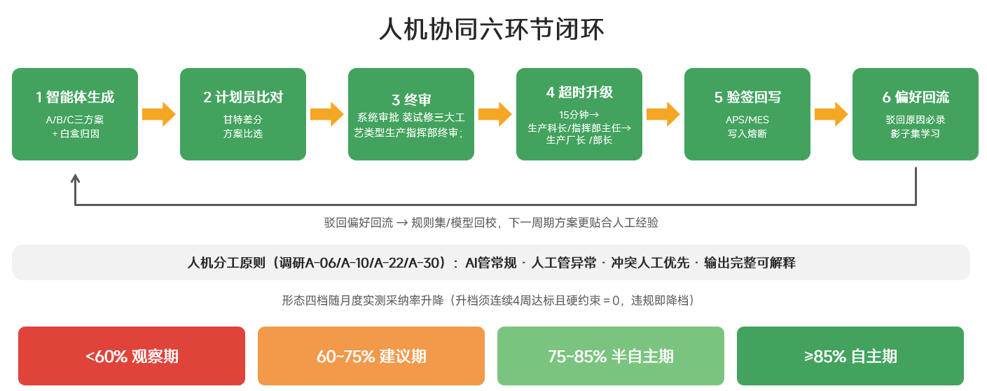
图4-1 人机协同六环节闭环与形态四档升降机制设计图

4.2 智能体形态四档升降机制
智能体形态随实测采纳率在四档间升降：≥85%为自主期（自主排产中枢，验收形态）、75~85%为半自主期（条件自主Copilot）、60~75%为建议期（建议级Copilot，A/B/C双方案）、<60%为观察期（只读分析助手）。形态升降档由评测治理层按月度实测采纳率裁定：升档须连续4周达标且硬约束=0，任一硬约束违背即降档；化合物级C-01/C-02永远保留厂部调度中心终审，不进入全自动下发。

4.3 人机分工原则
▪ AI管常规、人工管异常：常规排产与常规扰动由智能体自动处理，异常与冲突由人工裁定（调研A-10）；
▪ 冲突人工优先：人机方案冲突时以人工意见为准，分歧样本进入影子数据集（调研A-22）；
▪ 终审权不下放：化合物级决策永远保留厂部调度中心终审，采纳后执行、驳回回流修正（LOOP-A~D）。

第五章 KPI目标
表5-1 智能排产验收KPI目标表
序号 | KPI指标 | 目标值 | 现状基线
1 | OTD准时交付率 | 90% | 20~30%
2 | 人工采纳率 | ≥85% | 20~30%（APS采纳率）
3 | 计划达成率 | 95% | 试车日计划达成率50%
4 | 生产准备判断准确率（齐套率） | 100% | 60%
5 | 影响面评估 | ≤15分钟 | 人工排查，周期以天计
6 | 局部重排 | ≤30分钟 | 人工逐单调整3~4小时/天
7 | 跨厂协同 | ≤2小时 | 无SLA，跨厂投诉频发
8 | 夜间全量重排 | 1~2小时 | 全量排产12小时/次且需排队
9 | 五维点检达标率 | ≥90% | 五维自评<70%
10 | 硬约束违背率 | ＝0（红线） | 约束靠人工经验把关
11 | 生产效率提升 | 20 | 18.56
12 | 周期压降 | 5%
13 | 排产效率 | 35人/15天 | 30人/10天

第六章 约束条件

6.1 约束条件体系
智能排产的约束条件体系，由硬约束HC-01~11、软约束SC-01~13与决策矩阵三部分构成。硬约束HC-01~11全部经SHACL护栏参数化校验，违反即阻断且不可人工放行（红线：硬约束违背率=0）；软约束SC-01~13计入惩罚函数min Σw_k·s_k，允许违反但按权重惩罚。
硬约束与软约束清单，明确每条约束的参数化校验内容与违反处置方式；适用性矩阵形式列出全部约束在机加工、钣金焊接、锻造、表面热处理、装配、试车、大修七大工艺类型上的适用范围，回答“每条约束在哪些工艺类型上生效”；九项齐套/资源约束与八类排产场景（SC-01~SC-08场景编码）的决策矩阵、冲突处置规则与场景决策流程，回答“约束在各类排产场景下如何判定与处置”；约束台账则建立约束要素与HC/SC编号、会签方的映射关系。全部会签方当前状态为“待会签”，列入PP-R规则类解锁门禁。

6.2 硬约束HC-01~11／软约束SC-01~13清单

6.2.1 硬约束HC-01~11清单
表6-1 硬约束HC-01~11清单
编号 | 硬约束名称 | 参数化校验内容 | 违反处置
HC-01 | 工序先后（工艺路线DAG） | 工序拓扑序校验 | 违反即阻断
HC-02 | 设备唯一占用 | 同一时段同一设备仅一单 | 违反即阻断
HC-03 | 设备能力匹配 | 精度与工艺兼容性校验 | 违反即阻断
HC-04 | 人员资质约束 | 资质/技能等级负荷，特殊岗位持证上岗校验 | 违反即阻断
HC-05 | 批次容量/装载上限 | 炉批/台架/工装车容量上限 | 违反即阻断
HC-06 | 特种安全间隔 | 焊接等特殊过程安全间隔管控 | 违反即阻断
HC-07 | 物料齐套前置 | 9要素齐套校验（M-03） | 不齐套硬阻断
HC-08 | 工艺版本现行有效 | 工艺路线与PDM现行版本比对 | 过时路线阻断
HC-09 | 工装/刀具可用性与寿命 | 工装/刀具可用性 | 不满足禁止排入
HC-10 | 生产日历与班次 | 班次/节假日/检修计划硬约束 | 违反即阻断
HC-11 | WIP质量放行状态 | 未放行禁止流入下工序 | 违反即阻断

6.2.2 软约束SC-01~13清单
表6-2 软约束SC-01~13清单
编号 | 软约束名称 | 编号 | 软约束名称
SC-01 | 交期违约最小 | SC-08 | 连续加工偏好
SC-02 | 换型次数偏好 | SC-09 | 加班成本
SC-03 | 负荷均衡偏好 | SC-10 | 工装寿命均衡
SC-04 | 技能匹配偏好 | SC-11 | 转运等待时间
SC-05 | 能耗最低偏好 | SC-12 | 物料等待时间
SC-06 | WIP上限偏好 | SC-13 | 缓存区水位偏好
SC-07 | 批次聚合偏好

6.3 约束条件与工艺类型适用性矩阵
约束条件与七大工艺类型适用性矩阵给出全部硬约束与软约束在七大工艺类型（机加工、钣金焊接、锻造、表面热处理、装配、试车、大修）上的适用情况：符号“√”表示该约束在对应工艺类型上生效并纳入排产校验/惩罚计算，符号“X”表示该约束在对应工艺类型上不适用。

6.3.1 硬约束HC-01~11 × 七大工艺类型 适用性矩阵
表6-3 硬约束HC-01~11 × 七大工艺类型 适用性矩阵
编号 | 约束类别 | 校验内容 | 机加工 | 钣金焊接 | 锻造 | 表面热处理 | 装配 | 试车 | 大修
HC-01 | 工艺路线 | 工艺路线顺序 | √ | √ | √ | √ | √ | √ | √
HC-02 | 设备唯一占用 | 同一时段同一设备仅一单 | √ | √ | √ | X | √ | √ | √
HC-03 | 设备能力匹配 | 精度与工艺兼容性校验 | √ | √ | √ | √ | √ | √ | √
HC-04 | 人员资质 | 资质/技能等级负荷，特殊岗位持证上岗校验 | √ | √ | √ | √ | √ | √ | √
HC-05 | 批次容量/装载上限 | 炉批/台架/工装车容量上限 | X | X | √ | X | X | X | X
HC-06 | 工序间隔限制 | 特殊过程安全间隔管控 | X | √ | X | √ | √ | X | √
HC-07 | 物料齐套前置 | 9要素齐套校验 | √ | √ | √ | √ | √ | √ | √
HC-08 | 工艺版本现行有效 | 工艺路线与PDM现行版本比对 | √ | √ | √ | √ | √ | √ | √
HC-09 | 工装可用性 | 工装/刀具可用性 | √ | √ | √ | √ | √ | √ | √
HC-10 | 生产日历与班次 | 班次/节假日/检修计划硬约束 | √ | √ | √ | √ | √ | √ | √
HC-11 | WIP质量放行 | 未放行禁止流入下工序 | √ | √ | √ | √ | √ | √ | √

说明：HC-05批次容量/装载上限仅适用于锻造（炉批装载）工艺类型；HC-06工序间隔限制适用于涉及特殊过程安全间隔的钣金焊接、表面热处理、装配与大修；HC-02设备唯一占用在表面热处理上按炉批组批模式处理，不做单件唯一占用校验。

6.3.2 软约束SC-01~13 × 七大工艺类型 适用性矩阵
表6-4 软约束SC-01~13 × 七大工艺类型 适用性矩阵
编号 | 约束类别 | 约束描述 | 机加工 | 钣金焊接 | 锻造 | 表面热处理 | 装配 | 试车 | 大修
SC-01 | 交期违约 | 交期违约最小 | √ | √ | √ | √ | √ | √ | √
SC-02 | 换型次数 | 换型次数偏好 | √ | √ | √ | √ | X | √ | X
SC-03 | 负荷均衡 | 负荷均衡偏好 | √ | √ | √ | √ | √ | √ | √
SC-04 | 技能匹配 | 技能匹配偏好 | √ | √ | √ | √ | √ | √ | √
SC-05 | 能耗（错峰用电） | 能耗最低偏好 | X | √ | √ | √ | X | X | X
SC-06 | WIP上限 | WIP上限偏好 | √ | √ | √ | √ | √ | √ | √
SC-07 | 批次聚合 | 批次聚合偏好 | X | √ | X | √ | X | X | X
SC-08 | 连续加工 | 连续加工偏好 | √ | X | X | X | X | X | X
SC-09 | 加班成本 | 加班成本偏好 | √ | √ | √ | √ | √ | √ | √
SC-10 | 工装寿命均衡 | 工装寿命均衡 | √ | √ | √ | √ | √ | X | √
SC-11 | 转运等待 | 转运等待时间 | √ | √ | √ | √ | X | X | X
SC-12 | 物料等待 | 物料等待时间 | √ | √ | √ | √ | √ | √ | √
SC-13 | 缓存区水位 | 缓存区水位偏好 | √ | √ | √ | √ | √ | √ | √

说明：SC-05能耗偏好集中于钣金焊接、锻造、表面热处理等高能耗工艺类型；SC-07批次聚合适用于钣金焊接与表面热处理（拼炉/拼批）；SC-08连续加工偏好仅在机加工艺类型生效；SC-11转运等待在装配、试车、大修三类以工位/台位为主的工艺类型上不计入惩罚。

6.4 约束条件与处置规则
决策矩阵列出九项齐套/资源约束在八类排产场景（SC-01~SC-08场景编码）下的约束强度（硬/软/弱参考/无关）；冲突处置规则矩阵列出各约束在各场景下的具体处置动作；场景决策流程列出各场景的约束判定链与输出物，三者逐级细化、配套使用。

6.4.1 约束条件决策矩阵（9约束 × 8场景）
●=硬约束（违反即阻断，触发约束松弛决策）；◐=软约束（可违反但计入惩罚函数min Σw_k·s_k）；○=弱参考（仅提示）；— =无关。
表6-5 约束条件决策矩阵（9约束 × 8场景）
约束条件 | 类型 | 数据来源 | SC-01日常排产 | SC-02紧急插单 | SC-03物料短缺 | SC-04多品种换线 | SC-05产能瓶颈 | SC-06节假日排产 | SC-07返工质量异常 | SC-08跨车间协同
工装 | 硬 | MES/物流 | ● | ◐ | ● | ● | ◐ | ◐ | ● | ◐
主材（含装机类辅材） | 硬 | SAP/WMS | ● | ● | ● | ◐ | ◐ | ◐ | ● | ●
辅材 | 软 | SAP/WMS | ◐ | ◐ | ● | ◐ | ○ | ◐ | ◐ | ◐
刀具 | 硬 | MES | ● | ◐ | ◐ | ● | ◐ | ○ | ● | ○
工艺路线 | 硬 | PDM | ● | ● | ● | ● | ● | ◐ | ● | ●
人员资质 | 硬 | 人事/MES | ● | ● | ○ | ◐ | ◐ | ● | ● | ◐
单件WIP质量状态 | 硬 | QMS/MES | ● | ● | ◐ | ○ | ○ | ○ | ● | ●
设备产能 | 硬 | MES/APS | ● | ● | ◐ | ● | ● | ● | ● | ●
特殊过程 | 硬 | 工艺/QMS | ● | ● | ○ | ● | ◐ | ● | ● | ◐

6.4.2 约束条件×场景冲突处置规则矩阵
承接决策矩阵，本矩阵逐项列出九项约束在八类场景下的具体冲突处置动作，作为规则引擎与智能体执行的直接依据。
表6-6 约束条件×场景冲突处置规则矩阵
约束条件 | SC-01日常排产 | SC-02紧急插单 | SC-03物料短缺 | SC-04多品种换线 | SC-05产能瓶颈 | SC-06节假日排产 | SC-07返工质量异常 | SC-08跨车间协同
工装 | 工装不可用→工单禁止排入，输出缺口提示 | 工装不足→触发工装调拨或外协评估，计算惩罚加权 | 工装缺失视为缺料，硬阻断并纳入缺口清单 | 换线前校验工装齐备性，不齐禁止换线 | 工装周转不足→纳入瓶颈资源保护排程 | 节假日期间工装检修计划优先占用 | 返工需重新校验工装占用与适配 | 跨车间工装调拨走共享台账审批
主材（装机类辅材同规则） | 主材未齐套→工单硬阻断（9要素校验） | 主材不足→禁止插单或触发拆批次/替代评审 | 延迟开工等待或拆分工单分批（调研A-18） | 换线品种主材先到先排，软约束加权 | 瓶颈工序主材优先保障，软约束加权 | 节前主材齐套复核，不满足不排节假日工单 | 返工补料硬校验，无料返工不排产 | 跨车间/跨厂预计到料时间驱动排产（问题#7）
辅材 | 辅材缺口→软约束惩罚，提示补料不阻断 | 辅材不足→允许插单但生成补料待办事项 | 辅材短缺→提示替代或采购加急，惩罚加权 | 辅材随换线品种切换校验 | 弱参考：瓶颈排程附带辅材提示 | 节前辅材盘点提示 | 返工辅材（焊材等）随返工单校验 | 辅材跨车间共享按调拨单处理
刀具 | 刀具寿命不足→禁止排入对应工序 | 刀具不足→软惩罚并提示换刀计划 | 刀具按耗材纳入短缺处置 | 换线即换刀校验，刀具矩阵与换型矩阵联动 | 瓶颈设备使用刀具优先保障 | 弱参考 | 返工重新校验刀具寿命（断刀场景联动变更评估） | 弱参考
工艺路线 | 工艺路线版本校验，非现行路线版本阻断 | 插单工艺路线版本+工时完整性硬校验 | 工艺路线驱动物料需求计算，路线错则缺料误判 | 换线的目标品种路线必须现行有效 | 路线工时库是瓶颈产能核算的基准 | 节假日加班路线（简化检验流）软切换，确保流程不中断 | 返工走返工路线模板，缺模板不排 | 跨车间路线衔接段（机加→表热）链式校验
人员资质 | 持证上岗硬校验（焊工/炉前工/试车工资质等） | 插单工序必备资质人员可用性硬校验 | 弱参考 | 换线品种对应技能匹配，软加权 | 人员负荷纳入瓶颈（锻造人员瓶颈） | 节假日班次与资质人员排班硬约束 | 返工须具备返工点对应资质人员（补焊等） | 跨车间支援人员资质互认，软校验
单件在制品（WIP）质量状态 | 在制品（WIP）质量未放行→禁止排入下工序 | 插单件质量状态全程跟踪硬校验 | 短缺在制件状态标记，防止误排 | 弱参考 | 弱参考 | 弱参考 | 质量异常件隔离→返工通道，禁止流入正常排产 | 转序件质量状态随转序单共享
设备产能 | 有限产能排程硬约束（替代无限产能） | 插单挤压评估：产能占用与影响面量化（≤15分钟绩效KPI） | 缺料时段产能释放再分配，软优化 | 换型时间占用产能硬性扣减（换型矩阵） | 瓶颈保护性排产+替代设备清单 | 节假日可用产能日历硬约束（班次/检修） | 返工占用产能预留（按历史返工率预留） | 跨车间产能视图共享，协同全局优化
特殊过程 | 特殊过程安全时间窗口硬约束 | 插单不得突破特殊过程有效期 | 弱参考 | 换线品种特殊过程要求硬校验 | 特殊过程设备（真空电子束等独生子）保护排程 | 有效期跨节假日衰减现象校验（窗口硬约束，考虑节假日间隔） | 返工后特殊过程窗口重新计算 | 跨车间时效衔接（出炉防氧化120分钟等SHACL护栏）

6.4.3 八类场景决策流程（判定链：先硬后软、先齐套后产能）
在决策矩阵与处置规则基础上，本节列出八类场景各自的约束判定链、违反硬约束时的动作、输出物与责任智能体，形成可执行的闭环决策流程。
表6-7 八类场景决策流程
场景 | 触发条件 | 决策顺序（约束判定链） | 违反硬约束时动作 | 输出物 | 责任智能体
SC-01 日常排产 | 每日定时/新订单接收 | ①齐套9要素硬校验→②工艺路线版本→③人员资质→④WIP质量状态→⑤设备产能有限排程→⑥软约束加权优化（交期/均衡/换型） | 阻断并输出缺口清单与不齐套自提示 | 日/周排产方案+缺口清单 | 原子级（本工序）+M-03齐套
SC-02 紧急插单 | 紧急订单输入（人工传达→系统触发） | ①插单优先级评分（评分卡）→②主材(含装机类辅材)/工装/资质/路线硬校验→③特殊过程有效期→④设备产能挤压评估（影响面≤15分钟）→⑤人工确认后插入 | 拒绝插入并生成审批单 | 影响面评估报告+A/B双方案+审批卡片 | M-04变更影响面评估+原子级
SC-03 物料短缺 | 齐套状态变化/WMS缺料告警 | ①短缺要素定位（主材（含装机类辅材）硬/辅材软）→②延迟开工等待或拆分工单分批→③按预计到料时间重排→④释放产能再分配 | 工单挂起不排产，纳入缺口跟踪 | 缺料处置方案+预计到料计划 | M-03齐套+原子级
SC-04 多品种换线 | 品种切换/批量完工 | ①目标品种工艺路线现行确认→②换型矩阵基准（工装/刀具/模具）→③换型时间产能扣减→④换型排序优化（最小化总换型损失） | 禁止换线，提示工装/路线缺口 | 换型排序方案+换型损失统计 | 原子级（机加/锻造/钣焊）
SC-05 产能瓶颈 | 瓶颈设备负荷超阈值/排产冲突 | ①瓶颈识别（五轴/炉/台架/独生子设备等）→②瓶颈保护性排程→③替代设备清单匹配（精度/工艺兼容性）→④加班/外协/延期组合方案 | 瓶颈不可突破→输出组合方案供决策 | 瓶颈保护方案+替代/外协建议 | 原子级+C-01全厂总控
SC-06 节假日排产 | 节假日/月末季末冲刺（日历触发） | ①生产日历与班次硬约束→②节假日具备资质人员排班→③特殊过程有效期跨节衰减校验→④节前齐套复核→⑤临近冲刺权重动态调整 | 不排节假日工单或转节后 | 节假日排产计划+值班资源表 | 原子级+C-01全厂总控
SC-07 返工质量异常 | QMS检验不合格/探伤不合格/排故 | ①异常件隔离（在制品(WIP)质量状态）→②返工工艺路线模板匹配→③返工具备资质人员确认→④返工产能预留→⑤返工缓冲与不确定性排程→⑥线上返工工单闭环 | 异常件禁止流入正常排产 | 返工排程+返工工单+缓冲方案 | 原子级+M-04（影响评估）
SC-08 跨车间协同 | 跨工序转序/跨厂协同需求 | ①转序件再制品(WIP)质量状态共享→②跨车间路线链式校验（约束矩阵）→③预计到料时间确认→④产能全局视图→⑤跨厂≤2小时异步协同SLA | 转序阻断并升级两厂计划部门协调 | 链式协同解+转运计划 | 分子级（M-01/M-02/M-05）+C-02

6.5 约束台账映射（HC/SC编号＋会签方）
约束台账将决策矩阵中的九项约束要素与HC/SC编号体系逐一映射，并明确各要素的会签方与会签状态，实现“约束要素—编号—责任方”的三向可追溯。全部会签方当前状态为“待会签”，会签完成后按PP-R规则类解锁门禁放行执行。
表6-8 约束台账映射（HC/SC编号＋会签方）
约束要素 | 对应硬约束HC | 对应软约束SC | 会签方 | 会签状态
工装 | HC-09工装可用性 | SC-10 工装寿命均衡 | 工艺+物流 | 待会签
主材（含装机类辅材） | HC-07 物料齐套前置 | SC-12 物料等待时间 | 计划+物管 | 待会签
辅材 | — | SC-06 WIP上限偏好 | 物管 | 待会签
刀具 | HC-09 工装可用性（刀具） | SC-02 换型次数偏好 | 工艺+机加 | 待会签
工艺路线 | HC-01 工序先后(DAG)/HC-08 工艺版本现行有效 | — | 工艺部门 | 待会签
人员资质 | HC-04 人员资质约束 | SC-04 技能匹配偏好 | 人事+车间 | 待会签
单件WIP质量状态 | HC-14 WIP质量放行 | SC-07 批次聚合偏好 | 质量部门 | 待会签
设备/人员产能 | HC-02 设备唯一占用/HC-03 设备能力匹配/HC-05 批次容量/HC-10 人员日历与班次 | SC-03 负荷均衡偏好/SC-09 加班成本 | 设备+计划 | 待会签
特殊过程 | HC-06 工序间隔限制（含安全间隔/有效期窗口） | SC-08 连续加工偏好 | 工艺+质量 | 待会签

